Xesús necesítanos
Xesús, todo o tempo de Pascua foi unha bela e alegre experiencia de sentir a túa presenza, de atoparte na comunidade que se reúne o domingo, para comer o teu Pan na Eucaristía.
Pero a túa ascensión ao ceo fainos volver á realidade. Somos nós os que te temos que facer presente no mundo aínda que polo milagre do amor segues entre nós.
Xesús, é a hora das testemuñas dos que dan a cara por ti, dos valentes, dos que se lles nota en cada palabra e en cada xesto que te seguen.
Axúdanos, Xesús, a ser as túas testemuñas no mundo, vivindo a alegría do evanxeo, formando comunidade, servindo na túa Igrexa, construíndo o teu reino de irmáns, sementando alegría e esperanza.
Dános o teu Espírito, Señor, que alente o noso testemuño, así un día tamén nós, teremos un lugar nalgún recuncho dese inmenso ceo, onde festexaremos unidos a grandeza de Deus.

Te lo pedimos con María, reina de las Misiones. Amén.

Xesús non ten mans
Xesús agora non ten mans, por iso necesita
as nosas mans para facer o ben a todos.
Xesús agora non ten pés, por iso necesita
os nosos pés para camiñar á beira dos homes e sinalarlles o camiño que leva a Deus.
Xesús agora non ten beizos, por iso necesita os nosos beizos para bicar a todos
e mostrar a todos o gran amor de Deus.
Xesús agora non ten mans,
por iso necesita que lle botemos unha man para perdoar a todos, para que creza o seu Reino e sexamos coma el sal e luz do mundo.
Agora tócanos a nós ser Xesús na terra, as súas mans, os seus pés e os seus beizos.

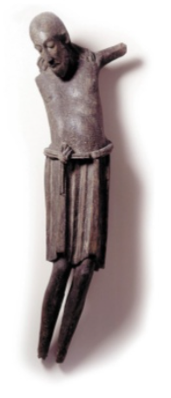

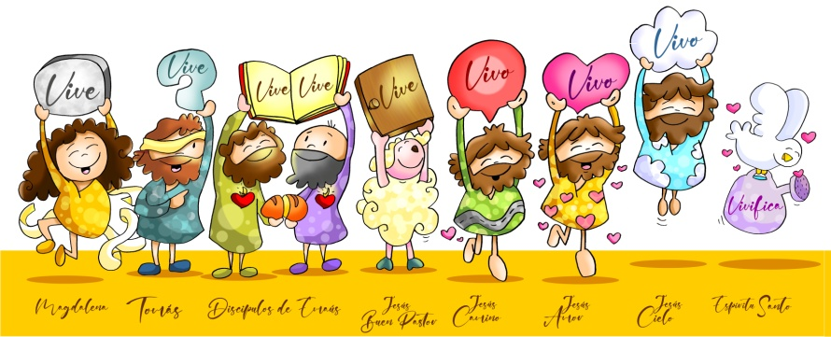

Aprende esta canción: Vive, Unai Quirós-Fano: http://youtu.be/watch?v=tlER5j4wDx8



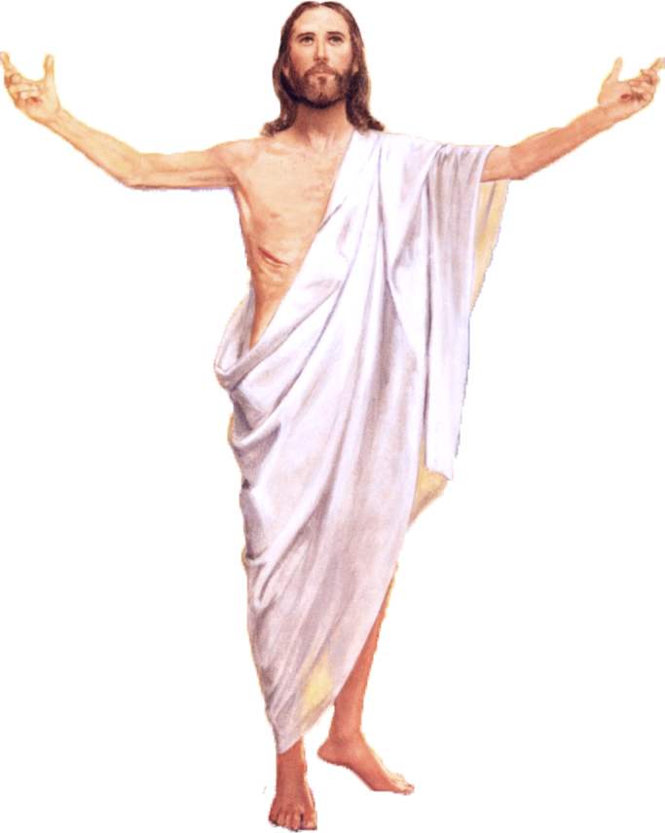


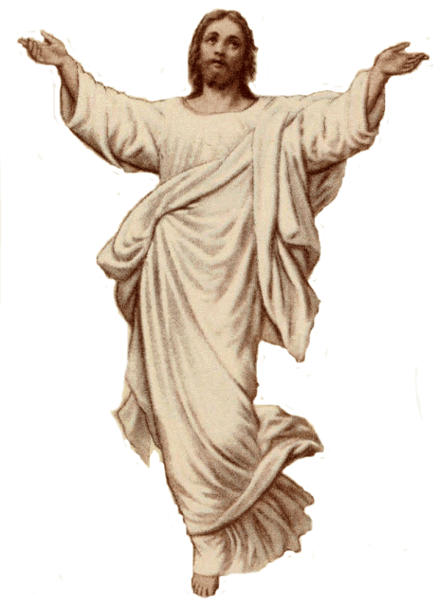
FEITOS 1,1-11: Á vista deles, foi levantado ao ceo.
No meu primeiro libro, Teófilo, escribín de todo o que Xesús fixo e ensinou desde o comezo ata o día en que foi levado ao ceo, despois de dar instrucións aos apóstolos que escollera, movido polo Espírito Santo. Presentóuselles el mesmo despois da súa paixón, dándolles numerosas probas de que estaba vivo, aparecéndoselles durante corenta días e falándolles do reino de Deus.
Unha vez que comían xuntos, ordenoulles que non se afastasen de Xerusalén, senón: «agardade que se cumpra a promesa do Pai, da que me oístes falar, porque Xoán bautizou con auga, pero vós seredes bautizados con Espírito Santo dentro de non moitos días». Os que se reuniron, preguntáronlle, dicindo: «Señor, é agora cando vas restaurar o reino a Israel?». Díxolles: «Non vos toca a vós coñecer os tempos ou momentos que o Pai estableceu coa súa propia autoridade; en cambio, recibiredes a forza do Espírito Santo que vai vir sobre vós e seredes as miñas testemuñas en Xerusalén, en toda Xudea e Samaría e “ata o confín da terra”». Dito isto, á vista deles, foi elevado ao ceo, ata que unha nube llo quitou da vista. Cando miraban fixos ao ceo, mentres el íase marchando, presentáronselles dous homes vestidos de branco, que lles dixeron: «Galileos, que facedes aí plantados mirando ao ceo? O mesmo Xesús que foi tomado de entre vós e levado ao ceo, volverá como o vistes marcharse ao ceo». Palabra do Señor.
SALMO 46: Deus ascende entre aclamacións; o Señor, ao son de trompetas.
EFESIOS 1, 17-23: Sentouno á súa dereita no ceo.
MATEO 28,16-20: Déuseme pleno poder no ceo de na terra.
Narrador: Naquel tempo, os once discípulos foron a Galilea, ao monte que Xesús lles indicara.
Ao velo, eles prostráronse, pero algúns dubidaron. Achegándose a eles, Xesús díxolles:
Xesús: -«Déuseme todo poder no ceo e na terra. Ide, pois, e facede discípulos a todos os pobos, bautizándoos no nome do Pai e do Fillo e do Espírito Santo; ensinándolles a gardar todo o que vos mandei.
E sabede que eu estou convosco todos os días, ata o final dos tempos

Palabra do Señor.
(Narrador-Xesús).



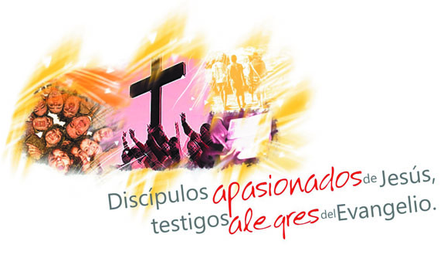

Xesús está no ceo e está VIVO
Ascendeu ao Pai como o faremos nós
- VER: Es un ceo
- Cantas veces dicimos a alguén que queremos: ”es un ceo!”. Que queremos expresar? Que é un gusto estar con el/ela, que nos alegra a vida. E, que é o ceo entón? Pois un lugar, ou mellor unha forma de ser, de estar con Deus, felices, de festa permanente.
Como te imaxinas o ceo? Que fixo Xesús despois de resucitar?
Cartel de Fano: https://www.diocesismalaga.es/dibujos-de-fano-en-color/
2. XULGAR: Xesús está no ceo e vivo, alí espéranos
- No evanxeo de hoxe, Xesús, vaise xunto ao Pai e nos promete estar connosco todos os días e envíanos a ir e facer discípulos seus. No libro dos Feitos prométenos enviarnos o Espírito Santo.
Mt. 28,16-20, película: https://youtu.be/J08du4zmg3Y
QUE NOS QUERE DICIR XESÚS?
- No evanxeo deste domingo, Xesús, antes de irse ao Pai, déixanos a nós unha misión dicíndonos: “Ide, pois, e facede discípulos a todos os pobos ensinándolles o que eu vos ensinei”. E dilles ademais: “sabede que eu estou convosco todos os días”. E en Feitos dicíasenos: “recibiredes a forza do Espírito Santo e seredes as miñas testemuñas”.
- Hoxe Xesús sobe ao ceo, é a festa da Ascensión. Non se trata de subir ou baixar, senón de estar feliz á beira do Pai no ceo. Un día nós tamén o faremos tras ser os seus seguidores aquí na terra se amamos, se vivimos como El…
- Xesús déixanos unha misión: quere que anunciemos ao mundo o tesouro da salvación: Xesucristo morreu e resucitou por ti, venceu á morte e está vivo, ao teu lado, para acompañarche sempre! Esta é a nosa misión, anuncialo con palabras e sobre todo coa vida, e que axudemos aos demais a ser verdadeiros seguidores de Xesús.
- Pero non esquezamos que Xesús e o seu Espírito nos acompaña, sos non podemos pero con El e o seu Espírito todo é posible. Conta con Xesús, sentir ao teu lado.
Estou convosco, VD 2020, reflexión: https://www.youtube.com/watch?v=18N2a6p0f5s
Que misión che deixou Xesús? Como a realizas?
3. ACTUAR: Anuncia a Xesús, sé a súa testemuña
- Escribe todas as cousas boas que poderías dicir de Xesús e dilles todas esas cousas a Xesús en forma de oración de loanza. Xesús eu lóote porque es…
- Pensa en dúas persoas ás que lle poderías dicir: Xesucristo morreu e resucitou por ti, venceu morte e está vivo, ao teu lado, para acompañarche sempre! Dillo.
- Serás testemuña de Xesús se es “un ceo” para os demais. Como vas conseguilo?
- Dialogade como podedes ser as mans de Xesús, os seus pés, os seus beizos, o seu corazón para que continúe o seu labor na terra, na Igrexa…
- Inventamos entre todos unha oración para pedir a forza do Espírito Santo para ser testemuñas de Xesús, saíndo ás periferias e levando o amor do Deus trinitario aos que nos atopemos. Que imos facer?
Eu estou convosco, Moisés Alejandro Sáenz, canto: https://www.youtube.com/watch?v=D6b5U4FN8KY

¿Qué vamos a hacer?

da”. ¿Qué vas a hacer? ¿Y como grupo?

